

Guia Geral de Processos de Negócios - Impressão Simultânea de Contas

Introdução ao Guia Geral de Processos
Para que as implantações do Sistema Integrado de Gestão de Serviços de Saneamento (GSAN) sejam cada vez mais eficientes e eficazes, é necessário que o conhecimento de todas as funcionalidades oferecidas pela ferramenta esteja disponível de uma maneira geral, em uma abordagem de processos de negócios.
A eficiência e a eficácia dos processos nas organizações têm como premissa o fácil acesso ao conhecimento dos seus requisitos, processos, subprocessos e configurações essenciais. Nesse contexto, este Guia Geral de Processos abordará as etapas de gestão do (GSAN). Partiremos de uma visão macro de modelagem de processos com vista ao alcance de resultados.
Estimamos que esses resultados alcançados sejam um conhecimento macro das normas e dos conhecimentos mediante os quais um processo é realizado no (GSAN); um conhecimento geral do processo, capaz de identificar suas sequências no fluxo do (GSAN), bem como os cadastros e as configurações que influenciam cada etapa, além de um conhecimento geral da entrada e saída de cada processo, e sua dependência ou relacionamento com outros processos do (GSAN).

O que é um processo de negócio?
É um conjunto de atividades realizadas em uma sequência específica. Tem como objetivo viabilizar a produção de um bem ou serviço que agregue valor ao cliente. Além disso, um conjunto de processos de negócio representa de que modo a empresa funciona e produz seus resultados.
Nesse sentido, nosso Guia Geral de Processos apresenta uma visão orientada a processos, direcionada à realidade externa e apresentando uma visão geral de todas as partes da empresa, com fins de atender às necessidades do cliente. É uma visão funcional orientada a atividades colaborativas, mas sem a necessidade de interação de todas as partes relacionadas à atividade.

Organização do Guia Geral de Processos
O (GSAN) foi desenvolvido com o objetivo de gerenciar operações comerciais de empresas de distribuição de água e saneamento. É dividido em treze módulos de funcionalidades: Contábil, Cadastro, Cobrança, Atendimento ao Público, Arrecadação, Faturamento, Financeiro, Relatórios, Micromedição, Segurança, Batch, Operacional e Gerencial.
Nossos guias gerais de processos contêm a descrição das seis principais macrofunções do (GSAN): Contábil, Arrecadação, Micromedição, Faturamento, Cobrança e Atendimento ao Público, cada qual com um guia específico.
Assim, cada guia geral de processos descreve um único fluxo de funcionalidades conforme as seguintes etapas: apresentação dos conceitos, cadastros básicos, parâmetros, modelagem do processo (que é a exibição do mapa do processo) e seu descritivo (ou detalhamento do mapa do processo através da descrição do fluxo visualizado). O descritivo deve conter quais ações são automatizadas no (GSAN) e quais são executadas manualmente.
Outros itens podem ser adicionados sempre que a execução do processo e suas configurações necessitarem.
Neste guia é abordado o módulo: Impressão Simultânea de Contas separado do módulo de Faturamento por se tratar de um processo à parte, a partir do qual o sistema GSAN Web gera e transmite solicitações correspondentes à impressão simultânea com notificação de débitos para o Smartphone. Isso ocorre a partir de um arquivo recebido (via telefone celular) contendo as informações dos clientes da área em que vai ser realizada a coleta de dados. Em seguida, a consistência é realizada na digitação do dado, podendo ser verificada eventual anormalidade para emissão da conta e posterior entrega ao cliente.

Metodologia dos modelos de processo
A metodologia adotada para a modelagem dos processos do guia geral de processos é a Business Process Management (BPM). O BPM é uma abordagem disciplinar que identifica, desenha, executa, documenta, mede, monitora, controla e otimiza processos de negócio, sejam eles automatizados ou não. A meta é alcançar resultados consistentes, alinhados aos objetivos estratégicos da organização.

Notação padrão utilizada neste módulo
“Notação” é uma representação gráfica das etapas de trabalho de um processo. A notação padrão que adotaremos é a Business Process Modeling Notation (BPMN), uma linguagem padrão internacional utilizada para o mapeamento de processos, na intenção de facilitar seu entendimento geral por meio de uma comunicação visual acessível a qualquer pessoa. A intenção é diminuir as lacunas entre a instituição dos processos de negócio e sua implementação, permitindo que processos sejam executados sem abstrações que gerem múltiplas interpretações sobre seu funcionamento.
No módulo Impressão Simultânea de Contas, utilizaremos a notação a seguir:
Símbolo | Elemento | Descrição
 | Evento. | Evento que ocorre, dando início ao processo.
 | Evento. | Evento intermediário, indicando uma etapa que ocorre durante o processo e que pode afetar seu fluxo.
 | Atividade. | Passo do processo.
 | Atividade. | Passo do processo executado automaticamente.
 | Atividade. | Passo do processo executado manualmente.
 | Conexão sequencial. | Identifica a ordem em que as atividades do fluxo serão executadas.
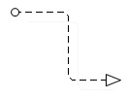 | Conexão sequencial. | Identifica uma segunda atividade, acionada por uma atividade principal dentro do fluxo.
 | Artefato. | Elemento que produz mais informações sobre o processo, não necessariamente estando associado ao fluxo principal. Exemplo: um documento produzido em determinada etapa do processo.
 | Decisão. | Indica o controle dos pontos de convergência e divergência no fluxo, indicando duas ou mais direções possíveis.
 | Evento. | Evento que finaliza o processo.

Impressão Simultânea de Contas
No sistema GSAN, esse processo diz respeito à impressão simultânea com notificação de débitos pelo módulo ANDROID, desenvolvido para equipamento Smartphone, que alimenta e é alimentado com dados do faturamento a partir do sistema GSAN Web, visando à atualização das bases de dados do GSAN.
O processo de impressão simultânea de conta surgiu para suprir a necessidade das empresas de saneamento, buscando melhor qualidade das informações nos medidores de água dos imóveis e aumentando a velocidade no tratamento dos dados para o faturamento e a consequente emissão das contas do consumo de água.
O módulo ANDROID foi desenvolvido para ser executado em Smartphone, visando à impressão simultânea com notificação de débitos, a partir do recebimento de dados do faturamento. Esses dados vão desde a própria coleta de leitura dos hidrômetros em campo para cálculo de consumo, até o recebimento de informações geradas referentes a consumo de água e de esgoto.
O sistema GSAN Web está apto a gerar e transmitir solicitações correspondentes à impressão simultânea com notificação de débitos para o Smartphone, permitindo à equipe de campo efetuar essa impressão, retornando ao GSAN Web o resultado desse tipo de execução, para que sejam efetuadas as atualizações cabíveis nas bases de dados corporativas.
O dispositivo móvel (celular) faz uma requisição, passando o IMEI ao sistema GSAN para verificar a existência de arquivo texto. Caso a verificação seja feita com sucesso, o sistema gera as tabelas com os dados do arquivo. Caso contrário, o sistema encaminha o processo de carga do arquivo texto para a modalidade offline.
É requisito que o Smartphone possua instalado o Sistema Operacional ANDROID, para o qual foi modelado o ambiente do banco de dados relacional.

Ciclo de Impressão Simultânea de Contas
O processo de impressão simultânea obedece a seis etapas:
- Disponibilização do arquivo;
- Visita dos imóveis;
- Finalização do roteiro;
- Acompanhamento em campo;
- Acompanhamento no encerramento e,
- Comunicação e suporte.
O processo começa com o recebimento dos dados do faturamento a partir do sistema GSAN Web; passa pela visita dos imóveis em campo, tratamento dos dados recebidos, emissão das faturas, terminando com a rota finalizada pelo leiturista.

Cadastramento prévio
Para o bom desempenho do processo de impressão simultânea, é necessária a inclusão prévia de sete cadastros, cujas informações são requisitos básicos para o funcionamento eficaz de todo o ciclo. São eles:
- Rota;
- Cronograma de cobrança;
- Ação de cobrança;
- Processo de cobrança;
- Cronograma de faturamento;
- Atividade de faturamento;
- Processo de faturamento.

Parâmetros Informados
Parâmetros são regras fixas que a empresa estabelece para definir o comportamento de uma ação que impacta no fluxo do processo. Quatro parâmetros definem as regras de negócios da empresa para a execução do processo de impressão simultânea. São eles:
- Rota: que deve ter o Tipo de Leitura 10 ou 06;
- Leiturista;
- IMEI do celular do leiturista, isto é, o número de identificação global e único para cada telefone celular.
- Rota associada ao leiturista.

Modelo Macro do Processo
Finalizando nosso manual macro de impressão simultânea, visualizaremos os seis principais fluxos de processo de impressão simultânea de conta. São eles: Disponibilização de Arquivo, Visitar Imóveis, Finalização do Roteiro, Acompanhamento em Campo, Acompanhamento no Encerramento e Comunicação Suporte. As seis imagens abaixo apresentam uma visão geral para facilitar o entendimento macro de todo o processo de impressão simultânea.

Disponibilização de Arquivo
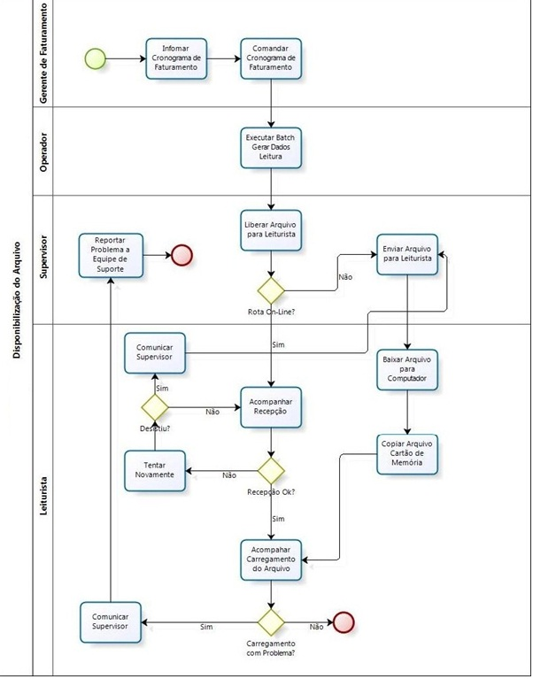

Visitar Imóveis
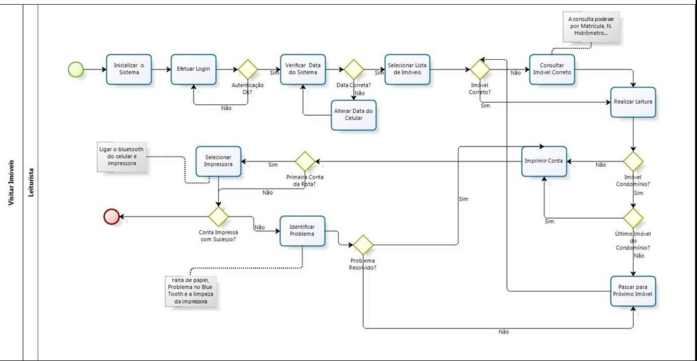

Finalização de Roteiro
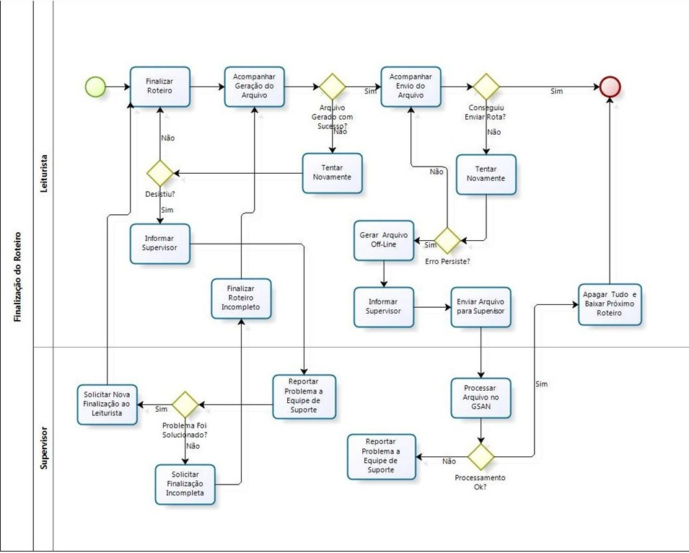

Acompanhamento em Campo
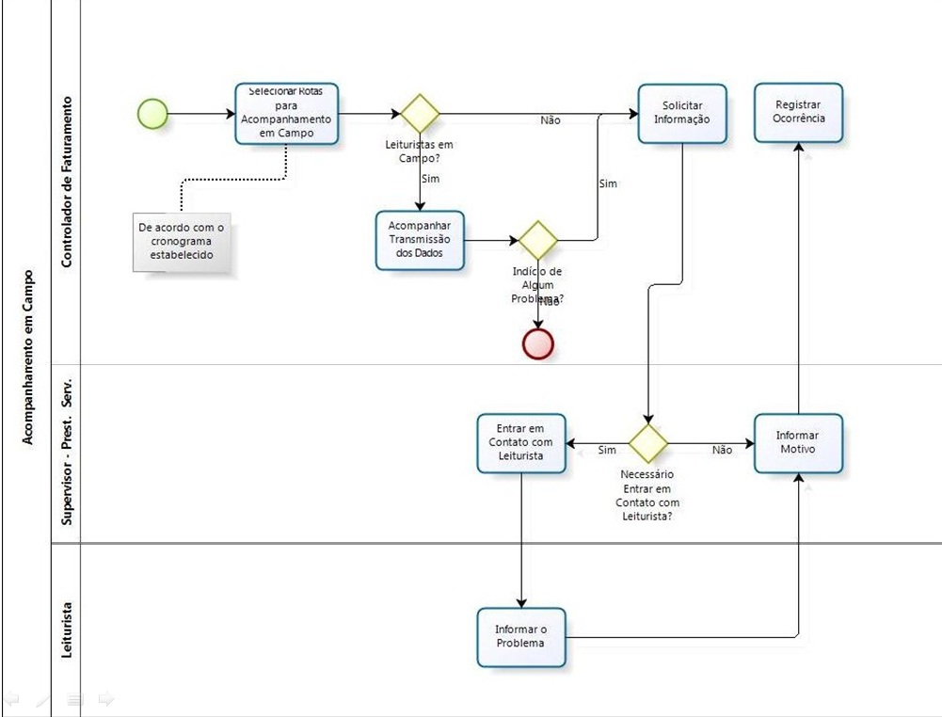

Acompanhamento no Encerramento
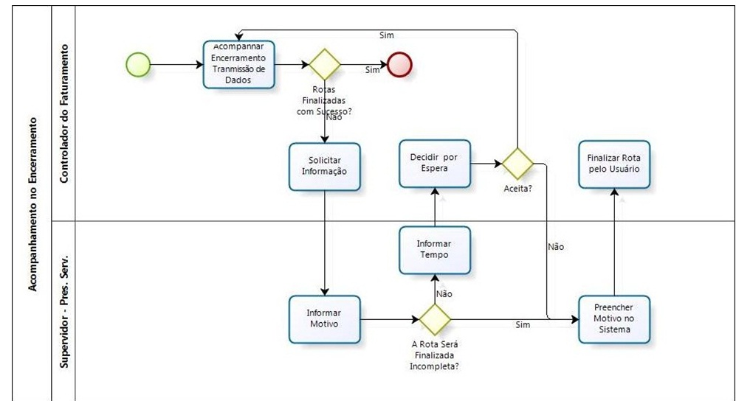

Comunicação Suporte
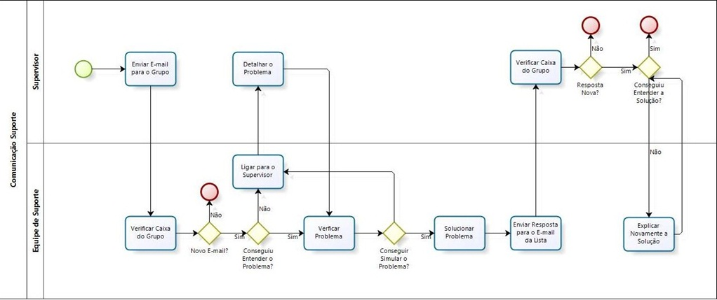
~~NOSIDEBAR~~

